MEMORIAL TÉCNICO DESCRITIVO

MICROGERAÇÃO DISTRIBUÍDA UTILIZANDO UM SISTEMA DE GERAÇÃO FOTOVOLTAICA DE
4,88 kWpp CONECTADO À REDE DE ENERGIA ELÉTRICA DE BAIXA TENSÃO EM 220 V CARACTERIZADO COMO INDIVIDUAL

EDUARDO HENRIQUE DE SOUSA SALVINO
ENGENHEIRO ELETRICISTA
CREA 2010104474

Nova Iguaçu/RJ

Junho

2026

LISTA DE SIGLAS E ABREVIATURAS
ABNT: Associação Brasileira de Normas Técnicas
ANEEL: Agência Nacional de Energia Elétrica
BT: Baixa tensão (220/127 V, 380/220 V)
C.A: Corrente Alternada
C.C: Corrente Contínua
CD: Custo de disponibilidade (30 kWh, 50kWh ou 100 kWh em sistemas de baixa tensão monofásicos, bifásicos ou trifásicos, respectivamente)
CI: Carga Instalada
DSP: Dispositivo Supressor de Surto
DSV: Dispositivo de seccionamento visível
FP: Fator de potência
FV: Fotovoltaico
GD: Geração distribuída
HSP: Horas de sol pleno
IEC: International Electrotechnical Commission
I_{N}: Corrente Nominal
I_{DG}: Corrente nominal do disjuntor de entrada da unidade consumidora em ampéres (A) Ist:
Corrento de curto-circuito de módulo fotovoltaico em ampéres (A) kW: kilo-watt kWp: kilo-watt pico kWh: kilo-watt-hora MicroGD: Microgeração distribuída
MT: Média tensão (13.8 kV, 34.5 kV)
NF: Fator referente ao número de fases, igual a 1 para sistemas monofásicos e bifásicos ou √3 para sistemas trifásicos
PRODIST: Procedimentos de Distribuição
PD: Potência disponibilizada para a unidade consumidora onde será instalada a geração distribuída PR:
Pára-raio
QGD: Quadro Geral de Distribuição
QGBT: Quadro Geral de Baixa Tensão
REN: Resolução Normativa
SPDA: Sistema de Proteção contra Descargas Atmosféricas
SFV: Sistema Fotovoltaico
SFVCR: Sistema Fotovoltaico Conectado à Rede
TC: Transformador de corrente
TP: Transformador de potencial
UC: Unidade Consumidora
UTM: Universal Transversa de Mercator
V_{N}: Tensão nominal de atendimento em volts (V)
Voc: Tensão de circuito aberto de módulo fotovoltaico em volts (V)

SUMÁRIO

1. OBJETIVO 4
2. REFERÊNCIAS NORMATIVAS E REGULATÓRIA 4
3. DADOS DA UNIDADE CONSUMIDORA 5
5. PADRÃO DE ENTRADA 7
5.1. Tipo de Ligação e Tensão de Atendimento 7
5.2. Disjuntor de Entrada 7
5.3. Potência Disponibilizada 7
5.4. Caixa de Medição 8
6. ESTIMATIVA DE GERAÇÃO 8
7. DIMENSIONAMENTO DO INVERSOR 9
8. DIMENSIONAMENTO DA PROTEÇÃO 10
8.1. Disjuntores 10
8.2. Dispositivo de seccionamento visível 10
8.4. Aterramento 10
9. DIMENSIONAMENTO DOS CABOS E MEMORIAL DE CÁLCULO 10
10. CONEXÃO DO SISTEMA FOTOVOLTAICO COM A CASA 11
11. PLACA DE ADVERTÊNCIA 11

1. OBJETIVO
O presente memorial técnico descritivo tem como objetivo apresentar a metodologia utilizada para elaboração e apresentação de SOLICITAÇÃO DO PARECER DE ACESSO de uma microgeração distribuída, conectada à rede de distribuição de energia elétrica, através de sistema de GERAÇÃO FOTOVOLTAICA de 4,88 kWp, composto por 01 (um) inversor MONOFÁSICO on-grid AUXSOL modelo ASN-3.3SL (potência nominal 3,3 kW) e 8 (OITO) módulos fotovoltaicos OSDA modelo ODA610 (610 Wp cada), caracterizado como INSTALAÇÃO RESIDENCIAL INDIVIDUAL, em conformidade com a regulamentação vigente (REN ANEEL 482 e atualizações, PRODIST e normas aplicáveis).

2. REFERÊNCIAS NORMATIVAS E REGULATÓRIA
Para elaboração deste memorial técnico descritivo, no âmbito da área de concessão do estado de (o) RIO DE JANEIRO foram utilizadas as normas e resoluções, nas respectivas revisões vigentes, conforme descritas abaixo:
- ABNT NBR 5410: Instalações Elétricas de Baixa Tensão.
- ABNT NBR 10899: Energia Solar Fotovoltaica – Terminologia.
- ABNT NBR 11704: Sistemas Fotovoltaicos – Classificação.
- ABNT NBR 16149: Sistemas fotovoltaicos (FV) – Características da interface de conexão com a rede elétrica de distribuição.
- ABNT NBR 16150: Sistemas fotovoltaicos (FV) – Características da interface de conexão coma rede elétrica de distribuição – Procedimentos de ensaio de conformidade.
- ABNT NBR IEC 62116: Procedimento de Ensaio de Anti-ilhamento para Inversores de Sistemas Fotovoltaicos Conectados à Rede Elétrica.
- ANEEL Procedimentos de Distribuição de Energia Elétrica no Sistema Elétrico Nacional – PRODIST: Módulo 3 – Acesso ao Sistema de Distribuição. Revisão 6. 2016, Seção 3.7.
- ANEEL Resolução Normativa nº 414, de 09 de setembro de 2010, que estabelece as condições gerais de fornecimento de energia elétrica.
- ANEEL Resolução Normativa ANEEL nº 482, de 17 de abril de 2012, que estabelece as condições gerais para o acesso de micro geração e mini geração distribuída aos sistemas de distribuição de energia elétrica e o sistema de compensação de energia elétrica.
- IEC 61727 Photovoltaic (PV) Systems - Characteristics of the Utility Interface
- IEC 62116:2014 Utility-interconnected photovoltaic inverters - Test procedure of islanding prevention measures

3. DADOS DA UNIDADE CONSUMIDORA
Número da Conta Contrato: 123456789 Classe: B1
Nome do Titular da CC: CLIENTE TESTE
Endereço completo: Rua Teste, 123
Centro - Nova Iguaçu/RJ - 26000-000
Coordenadas geo referenciadas: -22,803281 SUL, -43,398319 OESTE

Figura 1: Localização da unidade consumidora (QR Code para Google Maps).
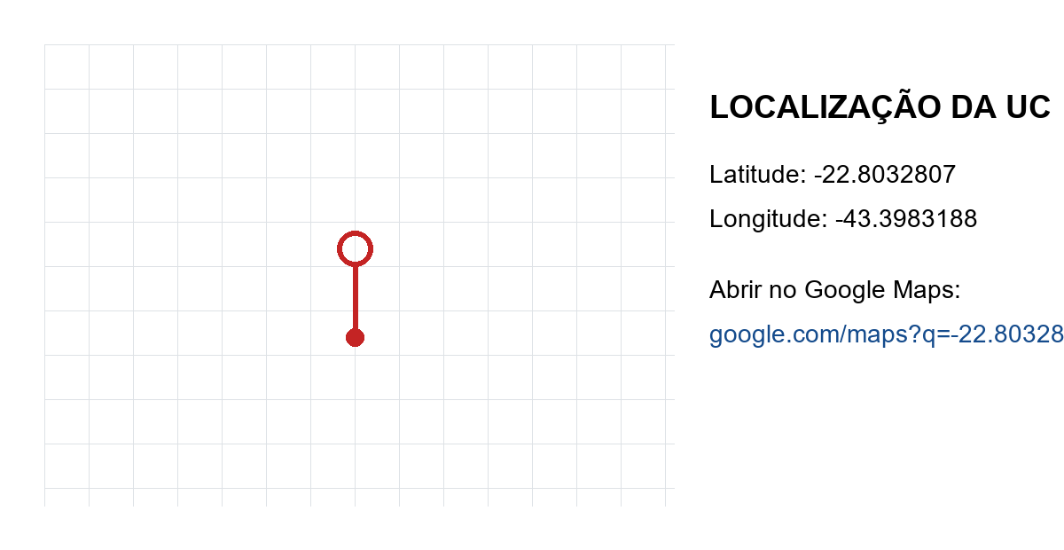
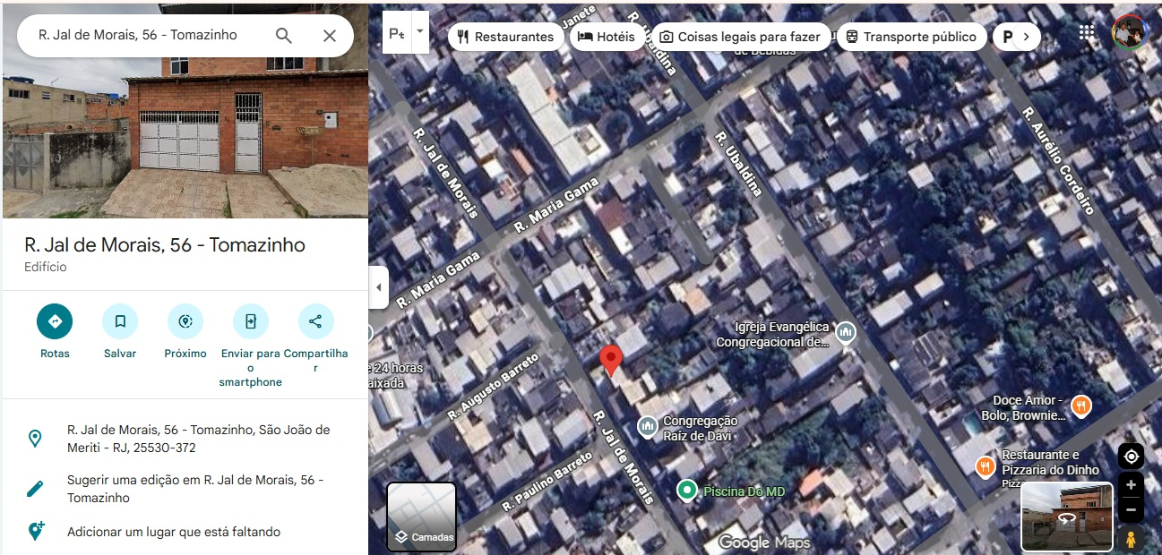

Figura 1: Localização da unidade consumidora.

4. LEVANTAMENTO DE CARGA E CONSUMO

4.1. Levantamento de Carga
Tabela 1 – Levantamento de carga
ITEM | DESCRIÇÃO | P (W) [A] | QUANT. [B] | CI (kW)  [C = (A*B)/1000] | FP [D] | CI(kVA)  [E =C/D]
1 | Iluminação | 10 | 20 | 0,2 | 0,92 | 0,217391
2 | Geladeira | 300 | 1 | 0,3 | 0,85 | 0,352941
3 | Ar-condicionado | 1200 | 2 | 2,4 | 0,9 | 2,666667
4
5
6
7
8
9
10
11
12
TOTAL |  | 16200 |  | 2,9 |  | 3,236999

4.2. Consumo Mensal
Tabela 2 – Consumo mensal dos últimos 12 meses
MÊS | CONSUMO (kWh)
MÊS 1 | 300
MÊS 2 | 305
MÊS 3 | 310
MÊS 4 | 315
MÊS 5 | 320
MÊS 6 | 325
MÊS 7 | 330
MÊS 8 | 335
MÊS 9 | 340
MÊS 10 | 345
MÊS 11 | 350
MÊS 12 | 355
TOTAL | 8580
MÉDIA | 357,5

5. PADRÃO DE ENTRADA

5.1. Tipo de Ligação e Tensão de Atendimento
A unidade consumidora é (será) ligada em ramal de ligação em baixa tensão, através de um circuito MONOFÁSICO com DOIS condutores, sendo UM condutor(es) FASE de diâmetro nominal 10 mm² e condutor NEUTRO, com tensão de atendimento em 220 V, derivado de uma rede aérea de distribuição secundária da LIGHT S.A. no estado do RIO DE JANEIRO.

5.2. Disjuntor de Entrada
No ponto de entrega/conexão está instalado um disjuntor termomagnético, em conformidade com a RECON BT, com as seguintes características:
NÚMERO DE POLOS: 1
TENSÃO NOMINAL: 220 V
CORRENTE NOMINAL: 40 A
FREQUÊNCIA NOMINAL: 60 HZ
ELEMENTO DE PROTECAO: TERMOMAGNÉTICO
CAPACIDADE MAXIMA DE INTERRUPCAO: 4.5 kA;
ACIONAMENTO: MANUAL
CURVA DE ATUACAO (DISPARO): C.

5.3. Potência de Geração
A potência disponibilizada para unidade consumidora onde será instalada a microGD é (será) igual à:
PG [kW] = (Vmpp [V] × Impp [A] × NM) / 1000
PG [W] = Vmpp [V] × Impp [A] × NM
Vmpp = 40,8 V
Impp = 14,95 A
NM = 8
PG (kW) = 4,87968 kW
PG (W) = 4879,68 W
Potência nominal STC = 8 × 610 Wp = 4,88 kWp
NOTA 2: A potência de geração deve ser menor ou igual a potência disponibilizada PD em kW.
Tabela 3 – Características técnicas do módulo fotovoltaico
Fabricante | OSDA
Modelo | ODA610
Quantidade | 8
Potência nominal (STC) [W] | 610
Eficiência do módulo [%] | 22,6
Vmp [V] | 40,8
Imp [A] | 14,95
Voc [V] | 49,5
Isc [A] | 15,8
Tipo de célula
Nº de células
Dimensões [mm]
Peso [kg]
Tensão máx. do sistema [V] / Fusível máx. [A] | 1500 / 30
Corrente de saída do inversor na rede interna (220 V): Ica = Pca / V = 3,3 kW × 1000 / 220 V ≈ 15 A.
Cálculo da potência do gerador FV pelo ponto de máxima potência: P = N × Vmp × Imp = 8 × 40,8 V × 14,95 A ≈ 4879,68 W (≈ 4,87968 kW).
Cálculo da potência total em STC: Ptotal = 8 × 610 Wp = 4,88 kWp.

5.4. Caixa de Medição
A caixa de medição EXISTENTE, POLIFÁSICA em material polimérico tem as dimensões de 380 mm x 470 mm x 190 mm (comprimento, altura e largura), está instalada no MURO, no ponto de entrega caracterizado como o limite da via pública com a propriedade, conforme fotos abaixo, atendendo aos requisitos de localização, facilidade de acesso e lay-out, em conformidade com a RECON BT, conforme a FIGURA 2.
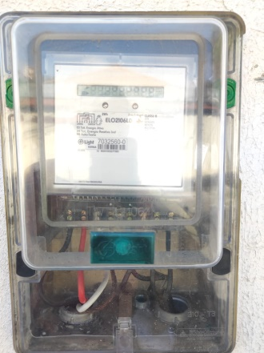

Figura 2: Foto da caixa de medição ou do local de instalação da futura caixa de medição.

6. ESTIMATIVA DE GERAÇÃO

Estimativa baseada nos 12 consumos mensais extraídos da conta de energia em PDF legível e na potência do sistema fotovoltaico informada no formulário.

7. DIMENSIONAMENTO DO INVERSOR
Tabela 4 – Características técnicas do inversor
Fabricante | AUXSOL
Modelo | ASN-3.3SL
Quantidade | 1
Entrada
Potência nominal – Pn [kW] | 3,3
Máxima potência na entrada CC – Pmax-cc [kW] | 5
Máxima tensão CC – Vcc-máx [V] | 600
Máxima corrente CC – Icc-máx [V] | 16
Máxima tensão MPPT – Vpmp-máx [V] | 550
Mínima tensão MPPT – Vpmp-min [V] | 80
Tensão CC de partida – Vcc-part [V] | 100
Quantidade de Strings | 2
Quantidade de entradas MPPT | 2
Saída
Potência nominal CA – Pca [kW] | 3,3
Máxima potência na saída CA – Pca-máx [kW] | 3,3
Máxima corrente na saída CA – Imáx-ca [A] | 15
Tensão nominal CA – Vnon-ca [V] | 220
Frequência nominal – Fn [Hz] | 60
Máxima tensão CA – Vca-máx [V] | —
Mínima tensão CA – Vca-min [V] | —
THD de corrente [%] | ≤ 3
Fator de potência | 0,99
Tipo de conexão – número de fases + neutro + terra | Monofásico
Eficiência máxima [%] | 98,2

8. DIMENSIONAMENTO DA PROTEÇÃO

8.1. Disjuntores
- Número de pólos: 4
- Tensão nominal CA ou CC [V]: 1000
- Corrente Nominal [A]: 16
- Frequência [Hz], para disjuntor CA: 60Hz
- Capacidade máxima de interrupção [kA]: 40
- Curva de atuação: Classe 2

8.2. Dispositivo de seccionamento visível
- Número de pólos: 4
- Tensão de operação: 1000
- Corrente Nominal [A]: 32
- Fechamento de curto-circuito [A]:600
- Capacidade máxima de interrupção [kA]: 40
- Curva de atuação: Classe 2

8.4. Aterramento
A edificação possui malhas de aterramentos no esquema TT (conforme as normas ABNT NBR 16690 e NBR 5410), resultando em uma resistência de aterramento inferior a 15Ω, mesmo que em solo seco. A instalação original composta por 1 haste de 2,44m com seção de 5/8” enterradas no solo garantem a qualidade do aterramento.
Os cabos de aterramento dos módulos fotovoltaicos, assim como os cabos de força CC, são apropriados para instalação externa, sujeitos a insolação e intempéries. A bitola para aterramento entre as estruturas metálicas e os string boxes é de 6mm² conforme recomendado pela IEC/TS 62548:2013 (norma em elaboração no Brasil pela Comissão de Estudo CE-03:064.01 do COBEI).
A conexão da moldura dos módulos com o cabo terra é executada por clips de aterramento, jumpers entre os perfis e grampos terminadores específicos para aterramento.

9. DIMENSIONAMENTO DOS CABOS E MEMORIAL DE CÁLCULO
- Isolação: XLPE
- Isolamento: 0,6/1 kV
- Bitola [mm2]: 6,0
- Capacidade de condução de corrente: 53
- Os circuitos CC e CA foram dimensionados como mostram as tabelas abaixo:
 |  |  |  | Circuitos CC
Cto. | Origem | Destino | Distância | Bitola | Proteção | Resistência | Tensão Nom. | Corrente Máx. | ΔV
CC1 | Módulos (1 string(s) de 8 módulos) | Inversor (entrada CC) | 10m | 6mm² | String box CC | 3,39Ω/km | 326,4 Vcc | 14,95 A | 1,01361 V | 0,31%
- Nota: O limite máximo para queda nos condutores CC é de 3% da tensão nominal do arranjo (IEC/TS 62548). Considerando 8 módulos em série por string: Vcc,n = 8 × Vmp = 8 × 40,8 V = 326,4 Vcc.

 |  |  |  |  | Circuitos CA
Cto. | Origem | Destino | Distância | Bitola | Proteção | Resistência | Tensão Nom. | Corrente Máx. | ΔV
CA1 | Inversor | QDG | 10m | 6mm² | Disjuntor 20 A | 3,39Ω/km | 220 Vca | 15 A | 1,017 V | 0,46%
- Corrente estimada máxima na entrada da unidade (saída CA do inversor): I ≈ P/220 = 3,3 kW × 1000 / 220 V = 15 A.
- Nota: O limite máximo para queda nos condutores CA é de 4% da tensão nominal (ABNT NBR 5410). Considera-se Vca,n = 220 V (F-N).
De acordo com a norma ABNT NBR 5410:2004, temos as seguintes classificações e fatores de correção para o ponto de maior carregamento:
- Método de instalação: B1 (eletroduto aparente e cabos unipolares);
- Fator de correção por temperatura: 0,71 (isolação em PVC e temperatura ambiente máxima de 50⁰C);
- Fator de agrupamento: 0,57 (para 6 circuitos instalados em eletroduto aparente);
No ramal de entrada geral, a instalação elétrica original possui condutor de 10 mm², com resistência elétrica equivalente R = 3,39 Ω/km. A corrente máxima de injeção na unidade é limitada pela potência nominal do inversor: I = P/220 = 3,3 kW × 1000 / 220 V = 15 A; consequentemente teremos uma queda máxima de:
ΔV = 15 A × 3,39 Ω/km × (2 × 0,01 km) = 1,017 V, que representa 0,46% de queda percentual.
Mesmo considerando um consumo interno nulo, os cabos de entrada suportariam a corrente máxima injetada com uma queda inferior a 4% entre o ponto de conexão com a rede da LIGHT S.A. e o ponto de injeção (limite imposto pela ABNT NBR 5410:2013).

10. PLACA DE ADVERTÊNCIA
Características da Placa:
- Espessura: 2 mm;
- Material: Policarbonato com aditivos anti-raios UV (ultravioleta);
- Gravação: As letras devem ser em Arial Black;
- Acabamento: Deve possuir cor amarela, obtida por processo de masterização com 2%, assegurando opacidade que permita adequada visualização das marcações pintadas na superfície da placa;

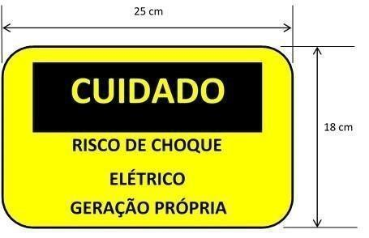
Figura 3: Placa de advertência.

